SỞ GIÁO DỤC & ĐÀO TẠO TP.HỒ CHÍ MINH  TRƯỜNG TIỂU HỌC, THCS VÀ THPT  VĂN LANG  2022-2023 |  | ĐỀ KIỂM TRA CUỐI HỌC KỲ 2  Môn: Vật lý Khối: 11  Thời gian: 45 phút (không kể thời gian phát đề)
Họ và tên HS : ……………………………Lớp:…… |  |  | Giám thị 1 |  | Giám thị 2 | STT:
SBD: .…… Phòng thi: ….. Ngày: …. /…../ …….. |  |  |  |  |  | Số phách:
Điểm bằng số | Điểm bằng chữ | Giám khảo 1 |  | Giám khảo 2 |  | STT:
 |  |  |  |  |  | Số phách:

Đề 1
Câu 1. Vì sao khi đứng trên bờ nhìn xuống mặt nước ta lại thấy đáy hồ nông hơn bình thường?
(1 điểm)

Câu 2. Em hãy cho biết Hình a và Hình b là thấu kính gì? Vì sao? (1 điểm)

 | 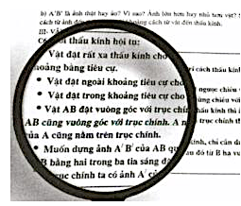
Hình a | Hình b
Hình a:
Vì:

Hình b:
Vì:

Câu 3. Tính cảm ứng từ trong các trường hợp sau: (1 điểm)
a. Một dòng điện chạy trong dây dẫn thẳng dài vô hạn có độ lớn 2 A đặt trong chân không. Tính độ lớn cảm ứng từ tại điểm cách dây dẫn 50 cm là bao nhiêu?
b. Một ống dây dài 50 cm có 1000 vòng dây mang một dòng điện là 5 A. Độ lớn cảm ứng từ trong lòng
ống dây là bao nhiêu?

Câu 4. Một ống dây có điện trở R = 2 Ω, dài 100 cm, có 1600 vòng dây, tiết diện ống dây là 50 cm². Xem
như từ trường trong ống dây là đều. (1 điểm)
a. Tính độ tự cảm của ống dây.
b. Tính cường độ dòng điện tự cảm nếu cho suất điện động tự cảm là 2,4 V .

Câu 5. Một electron bay vào trong từ trường đều với vận tốc ban đầu vuông góc với vectơ cảm ứng từ. Biết
v = 2.10⁵ m/s, B = 0,2 T. Tính lực Lorentz tác dụng lên electron. (1 điểm)

Câu 6. Một tia sáng đơn sắc đi từ không khí vào môi trường nước có chiết suất 4/3 dưới góc tới là 30⁰
(2 điểm)
a) Tính góc khúc xạ và góc lệch tạo bởi tia khúc xạ và tia tới.
b) Với hai môi trường như trên thì tia sáng phải đi như thế nào, với góc tới là bao nhiêu để có hiện tượng phản xạ toàn phần ?

Câu 7. Một thấu kính bằng thủy tinh có chiết suất là 1,5 gồm một mặt phẳng và một mặt cong lồi bán kính 20 cm, thấu kính được đặt trong không khí. (3 điểm)
a. Tính tiêu cự của thấu kính. Cho biết đây là loại thấu kính gì?
b. Cho khoảng cách từ vật đến thấu kính là 80 cm. Xác định vị trí ảnh, độ phóng đại và tính chất của ảnh.
c. Để ảnh là ảnh ảo cao gấp đôi vật thì phải đặt vật ở đâu?

ĐÁP ÁN – BIỂU ĐIỂM – HƯỚNG DẪN CHẤM
ĐÁP ÁN |  | ĐIỂM
Câu 1 (1 điểm) | +Vì ánh sáng truyền từ đáy hồ đến mặt phân cách giữa không khí và nước bị khúc xạ với góc khúc xạ r lớn hơn góc tới i và truyền đến mắt ta. +Mắt ta nhìn theo phương truyền thẳng của tia sáng nên sẽ thấy ảnh của đáy hồ ở gần mặt nước hơn vị trí thực tế. | 0,5/ý
Câu 2 (1 điểm) | +Hình a: thấu kính phân kì  Vì thấu kính cho ảnh ảo cùng chiều và bé hơn vật.  +Hình b: thấu kính hội tụ  Vì thấu kính cho ảnh ảo cùng chiều và lớn hơn vật. | 0,25/ý
Câu 3 (1 điểm) | 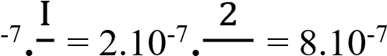  - B = 2.10 (T)  " $,&  - B = 4𝜋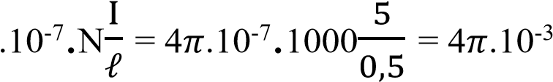 (T) | 0,5/ý
Câu 4 (1 điểm) | - Độ tự cảm: L = 4𝜋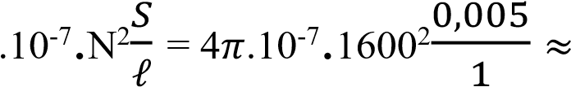 0,016 (H)  - Cường độ dòng điện tự cảm: I = e_{tc} / R = 2,4 : 2 = 1,2A | 0,5  0,5
Câu 5 (1 điểm) | Lực Lorentz: f_{L} = q vBsin v,B(∑ ) f_{L} = 1,6.10⁻¹⁹ . 2.10⁵.0,2.sin90⁰ = 6.4 10⁻¹⁵ (N) | 0,5  0,5
Câu 6 (2 điểm) | a) Ta có: n₁sini = n₂sinr ⬄ 1sin30⁰ = 4/3sinr ⬄ sinr = ⬄ r ≈ 22º  D = | i – r | = | 30⁰ - 22º | = 8º  b) Tia sáng phải đi từ nước sang không khí.  .# *  Sini_{gh} = = =3/4 => i_{gh} ≈ 49º  .* //1  Vậy để xảy ra phản xạ toàn phần thì góc tới i ≥ 49 | 0,5  0,5  0,25 0,5  0,25
Câu 7 (3 điểm) | - Ta có: D =çè nnmttk -1 .÷øö çèæ R11 + R12 ÷øö=çèæ1111,,55 -1 .÷øö çèæ 0∞1,3 - 001,,26 ÷øö= 256,5 dp æ  Lại có: D = ¹ Û f =10,,42 m  f  Vậy đây là thấu kính hội tụ  1  - Ta có: = +¹ ¹ Û ¹ = ¹ + ¹  f d d' 10,,42 00,,88 d'  ⬄ d’ = 0,8 m k = − ^{𝑑′}_{𝑑} = − _{0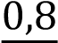,8} = -1  Vậy ảnh thật, ngược chiều, bằng vật. | 0,5/ý  0,25/ý
 | c) Để ảnh là ảnh ảo và cao gấp đôi vật thì k = − ^{𝑑′}_{𝑑} = 2 ⬄ d’ = -2d | 0,25
 | 1 = +1 1 Û d’1 == =1.?+ ⬄d'1 2d = ==@ ?.? ⬄ -2d.(d – 0,4) = 0,4d f d d' 1,2 0=,@ ?8  ⬄ d = 0,2 m | 0,25

MA TRẬN ĐỀ KIỂM TRA HỌC KỲ 2
MÔN VẬT LÝ 11_2022_2023
THỜI GIAN: 45 PHÚT (100% TỰ LUẬN)
BẢNG 1_VL11
TT | Nội dung kiến thức | Đơn vị kiến thức | Chuẩn kiến thức kỹ năng cần kiểm tra | Số câu hỏi theo mức độ nhận thức
 |  |  |  | Nhận biết | Thông hiểu | Vận dụng | Vận dụng cao
1 | TỪ TRƯỜNG | 1.1 Từ trường | Nhận biết:  - Nêu được từ trường tồn tại ở đâu và có tính chất gì.  - Nêu được định nghĩa đường sức từ và các tính chất của nó.  - Nêu được các đặc điểm của đường sức từ của thanh nam châm thẳng, của nam châm chữ U.  - Biết được khái niệm từ trường đều.  Thông hiểu:  - Nắm được đặc điểm đường sức từ của nam châm thẳng  - Nắm được đặc điểm đường sức từ của nam châm chữ U  - Nắm được đặc điểm đường sức từ của Dòng điện thẳng dài  - Nắm đượcđặc điểm đường sức từ của ống dây có dòng điện chạy qua.  - Sử dụng quy tắc nắm bàn tay phải để xác định chiều của đường sức từ trong một số trường hợp  - Hiểu đường sức của từ trường đều là những đường thẳng song song cách đều nhau.  - Hiểu chiều của đường sức trùng với hướng Nam - Bắc của kim nam châm thử đặt trong từ trường.  Vận dụng: Biết cách vẽ các đường sức từ của dòng điện thẳng dài, của ống dây có dòng điện chạy qua và của từ trường đều.
2 |  | 1.2 Lực từ. cảm ứng từ. Từ trường trong các dây dẫn có hình dạng đặc biệt. | Nhận biết:  - Phát biểu được định nghĩa và nêu được phương, chiều của cảm ứng từ tại một điểm của từ trường. Nêu được đơn vị đo cảm ứng từ.  - Biết công thức tính lực từ tác dụng lên đoạn dây dẫn có dòng điện chạy qua đặt trong từ trường đều.  - Biết công thức tính cảm ứng từ tại một điểm trong từ trường gây bởi dòng điện thẳng dài vô hạn.  - Biết công thức tính cảm ứng từ tại một điểm trong lòng ống dây có dòng điện chạy qua.  Thông hiểu:  - Hiểu được công thức tính lực từ tác dụng lên đoạn dây dẫn có dòng điện chạy qua đặt trong từ trường đều.  - Sử dụng được quy tắc bàn tay trái đề xác định chiều lực từ tác dụng lên đoạn dây dẫn mang dòng điện.  - Hiểu được công thức tính cảm ứng từ tại một điểm trong từ trường gây bởi dòng điện thẳng dài: 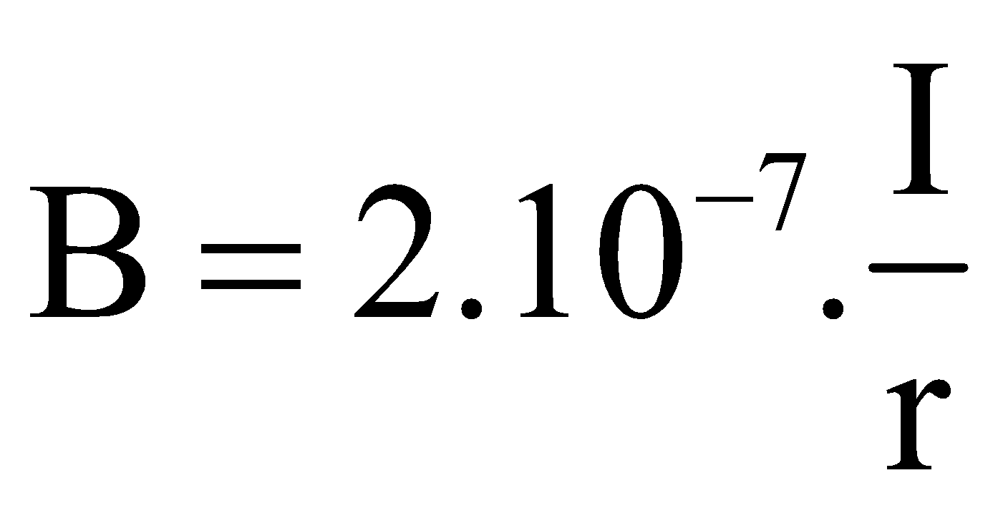  - Biết cách xác định được độ lớn, phương, chiều của vectơ cảm ứng từ tại một điểm trong từ trường gây bởi dòng điện thẳng dài.  - Viết được công thức tính cảm ứng từ tại một điểm trong lòng ống dây có dòng điện chạy qua: 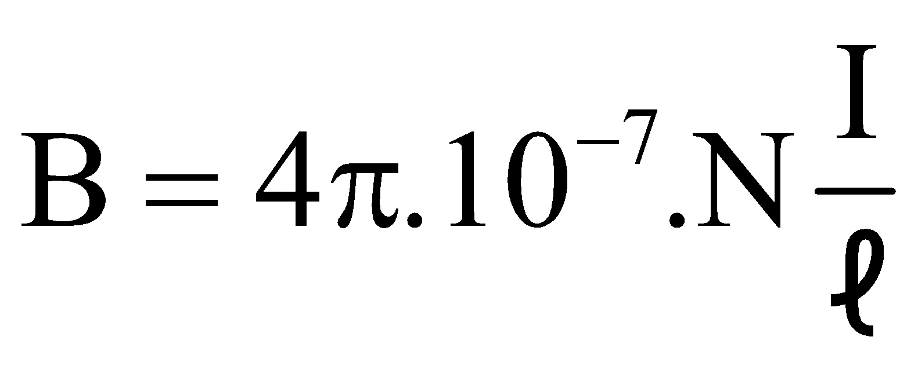 hay 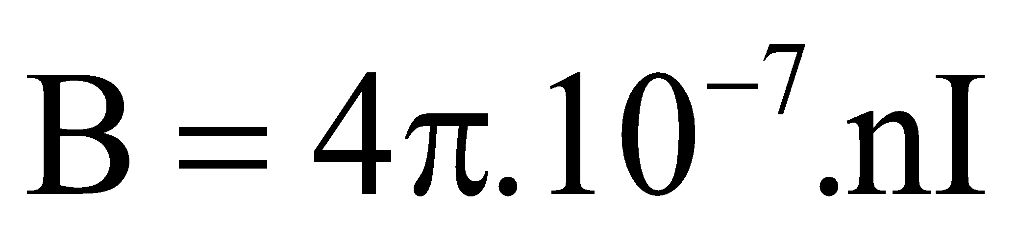  trong đó, I đo bằng ampe (A),l đo bằng mét (m), 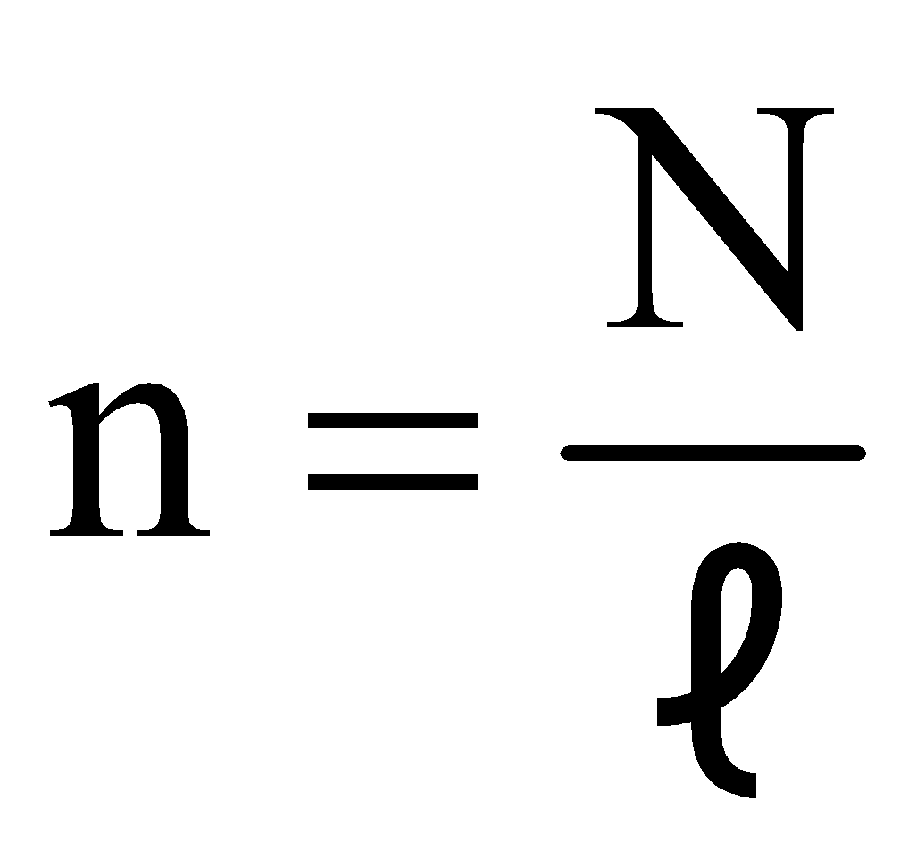 là số vòng dây trên một mét chiều dài ống dây.  - Sử dụng được quy tắc nắm bàn tay phải đề xác định chiều của vectơ cảm ứng từ.  - Nắm được từ trường của nhiều dòng điện.  Vận dụng:  - Xác định được vectơ lực từ tác dụng lên một đoạn dây dẫn thẳng có dòng điện chạy qua được đặt trong từ trường đều.  - Xác định được độ lớn, phương, chiều của vectơ cảm ứng từ tại một điểm của dòng điện thẳng dài.  - Xác định được độ lớn, phương, chiều của vectơ cảm ứng từ tại tâm của dòng điện tròn.  - Xác định được độ lớn, phương, chiều của vectơ cảm ứng từ tại một điểm trong lòng ống dây có dòng điện chạy qua.  - Xác định được độ lớn, phương, chiều của vectơ cảm ứng từ tại một điểm của từ trường do nhiều dòng điện gây ra.
3 |  | 1.3 Lực Lorentz | Nhận biết:  - Nêu được khái niệm lực Lo-ren-xơ.  - Biết công thức tính lực Lo-ren-xơ.  Thông hiểu:  - Xác định được cường độ, phương, chiều của lực Lo-ren-xơ tác dụng lên một điện tích q chuyển động với vận tốc  trong mặt phẳng vuông góc với các đường sức của từ trường đều.
5 | CẢM ỨNG ĐIỆN TỪ | 2.1 Từ thông. Cảm ứng điện từ. Suất điện động cảm ứng. | Nhận biết:  - Viết được công thức tính từ thông qua một diện tích và nêu được đơn vị đo từ thông.  - Biết thí nghiệm về hiện tượng cảm ứng điện từ.  - Phát biểu được định luật Len-xơ.  - Phát biểu được định luật Fa-ra-đây về cảm ứng điện từ.  - Định nghĩa dòng điện Fu-cô.  Thông hiểu:  - Nắm được công thức tính từ thông: 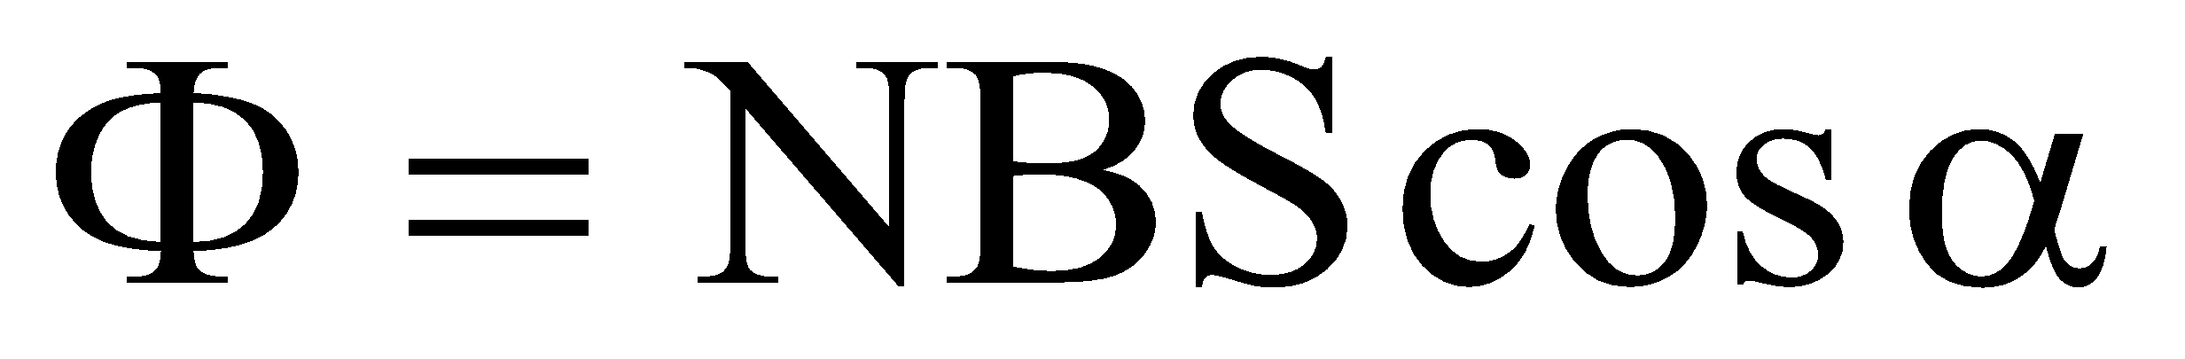  - Nêu được các cách làm biến đổi từ thông.  - Mô tả được thí nghiệm về hiện tượng cảm ứng điện từ.  - Xác định được chiều của dòng điện cảm ứng theo định luật Len-xơ.  - Nắm được các công thức: Độ lớn suất điện động cảm ứng xuất hiện trong mạch kín tỉ lệ với tốc độ biến thiên từ thông qua mạch kín đó 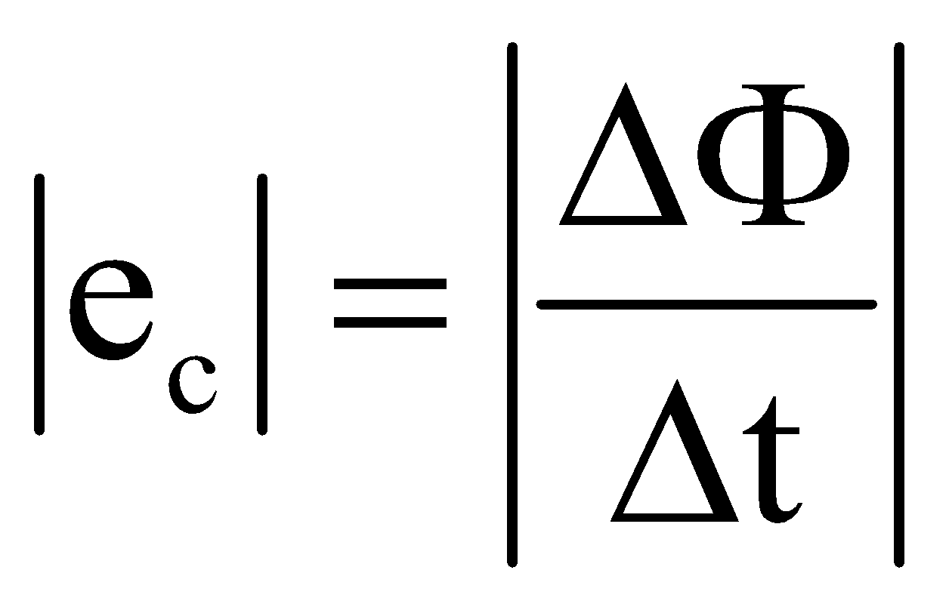.  Nếu để ý đến chiều của dòng điện cảm ứng theo định luật Lenxơ, thì ta có hệ thức tính suất điện động cảm ứng: 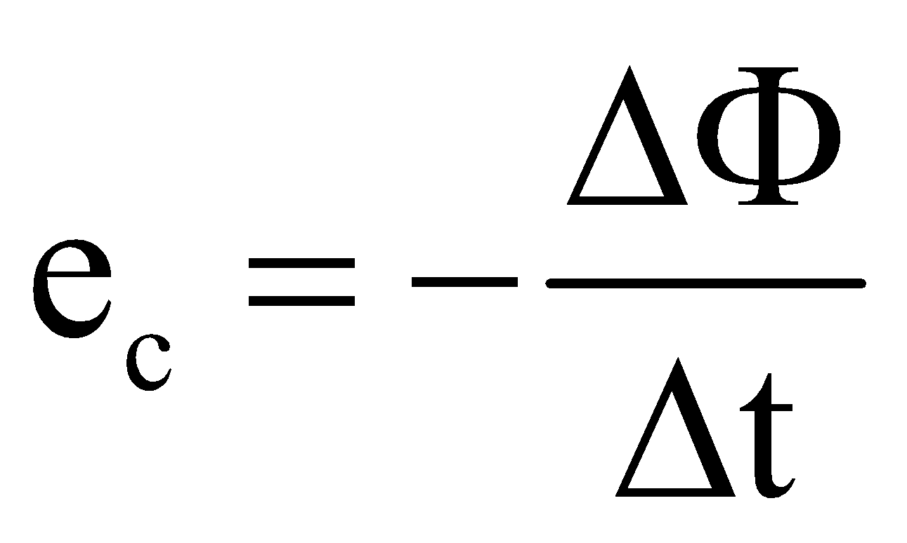  Vận dụng:  - Làm được thí nghiệm về hiện tượng cảm ứng điện từ.  - Biết cách xác định từ thông và tính suất điện động cảm ứng theo công thức.
7 |  | 2.3 Tự cảm. | Nhận biết:  - Biết khái niệm từ thông riêng.  - Nắm được khái niệm độ tự cảm, đơn vị đo độ tự cảm..  - Nêu được định nghĩa hiện tượng tự cảm  - Biết khái niệm suất điện động tự cảm.  Thông hiểu:  - Hiểu công thức:   - Nắm được công thức tính suất điện động tự cảm: 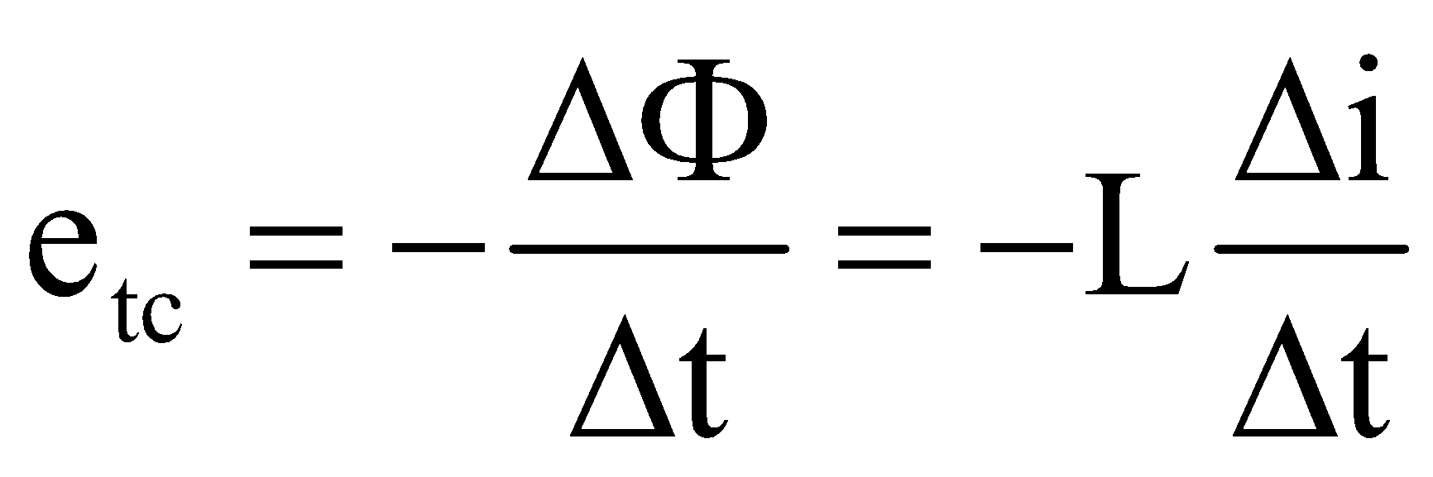  Vận dụng:  - Biết cách tính suất điện động tự cảm theo công thức.
8 | KHÚC XẠ ÁNH SÁNG | 3.1 Khúc xạ ánh sáng. Phản xạ toàn phần. | Nhận biết:  - Phát biểu được định luật khúc xạ ánh sáng  - Biết khái niệm chiết suất tỉ đối.  - Biết khái niệm chiết suất tuyệt đối.  - Biết thí nghiệm về hiện tượng phản xạ toàn phần.  - Nêu được khái niệm phản xạ toàn phần.  - Biết điều kiện để xảy ra phản xạ toàn phần  - Biết công thức tính góc giới hạn phản xạ toàn phần.  Thông hiểu:  - Hiểu định luật khúc xạ ánh sáng.  - Nắm được khái niệm chiết suất tỉ đối, chiết suất tuyệt đối và công thức liên hệ giữa chúng.  - Mô tả được thí nghiệm về hiện tượng phản xạ toàn phần.  - Nắm được khái niệm phản xạ toàn phần, điều kiện để xảy ra phản xạ toàn phần và công thức tính góc giới hạn phản xạ toàn phần.  Vận dụng:  - Vận dụng các hệ thức trong định luật khúc xạ ánh sáng để tính chiết suất, góc tới, góc khúc xạ ...  - Biết nhận dạng các trường hợp xảy ra hiện tượng phản xạ toàn phần của tia sáng khi qua mặt phân cách.  - Tính được góc giới hạn phản xạ toàn phần và các đại lượng trong  công thức tính góc giới hạn.
10 | DỤNG CỤ QUANG HỌC | 4.1 Lăng kính | Nhận biết:  - Nắm được cấu tạo của lăng kính  - Biết đường truyền của tia sáng qua lăng kính, khi có tia ló ra khỏi lăng kính, thì tia ló bao giờ cũng lệch về phía đáy lăng kính so với tia tới.  - Góc tạo bởi tia ló ra khỏi lăng kính và tia tới đi vào lăng kính, gọi là góc lệch D của tia sáng khi truyền qua lăng kính.  - Biết đường truyền của tia sáng qua lăng kính.
11 |  | 4.2 Thấu kính mỏng | Nhận biết:  - Nêu được định nghĩa thấu kính.  - Nắm được các khái niệm: Quang tâm, tiêu điểm chính, tiêu điểm phụ, tiêu diện.  - Nắm được đặc điểm của các tia sáng truyền qua thấu kính.  - Biết độ tụ của thấu kính là đại lượng được đo bằng nghịch đảo của tiêu cự:  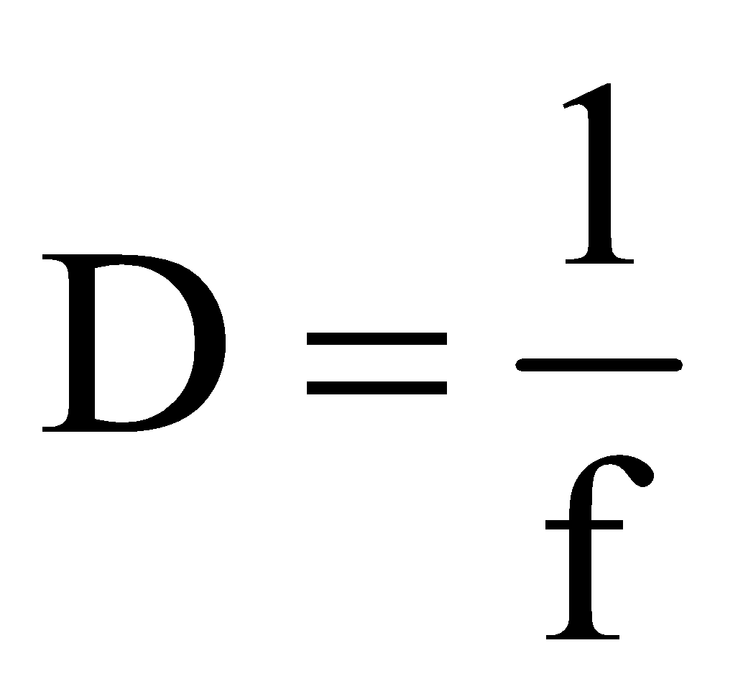  - Biết độ tụ đo bằng điôp (dp).  - Biết các công thức thấu kính.  Thông hiểu:  - Nắm được các khái niệm: Quang tâm, tiêu điểm chính, tiêu điểm phụ, tiêu diện và đặc điểm của chúng.  - Hiểu được đặc điểm của các tia sáng đặc biệt truyền qua thấu kính.  - Nắm được khái niệm độ tụ của thấu kính và đơn vị đo độ tụ.  - Nắm được các công thức thấu kính  Vận dụng:  - Biết cách tính số phóng đại của ảnh và các đại lượng trong các công thức thấu kính.  - Dựa vào đặc điểm các tia sáng truyền qua thấu kính để vẽ hình.  - Biết cách vẽ ảnh của một điểm sáng qua thấu kính.  - Biết cách vẽ ảnh của một vật phẳng nhỏ vuông góc với trục chính của thấu kính.  - Xác định được tiêu cự của thấu kính phân kì bằng thí nghiệm.  Vận dụng cao:  - Vận dụng cách vẽ ảnh của một điểm sáng, của một vật phẳng nhỏ vuông góc với trục chính của thấu kính để xác định các đại lượng trong các công thức thấu kính.  - Biết cách tính số phóng đại của ảnh và các đại lượng trong các công thức thấu kính.

BẢNG 2_VL11
STT | NỘI DUNG KIẾN THỨC | Đơn vị kiến thức | Thời lượng giảng dạy | Tỉ lệ % | Số điểm tương đương | Số điểm cân chỉnh | Tỉ lệ % điểm sau điều chỉnh | Tổng số câu TN | Tổng số câu TL
1 | TỪ TRƯỜNG | 1.1 Từ trường | 1 | 3.8% | 0.38 | 0 | 0.0%
2 |  | 1.2 Lực từ. Cảm ứng từ. Từ trường của dòng điện chạy trong các dây dẫn có hình dạng đặc biệt. | 3 | 11.5% | 1.15 | 1 | 10.0% |  | 1
3 |  | 1.3 Lực Lorentz | 2 | 7.7% | 0.77 | 1 | 10.0% |  | 1
4 | CẢM ỨNG ĐIỆN TỪ | 2.1 Từ thông. Cảm ứng điện từ. Suất điện động cảm ứng. | 2 | 7.7% | 0.77 |  | 0.0%
5 |  | 2.2 Tự cảm. | 3 | 11.5% | 1.15 | 1 | 10.0% |  | 1
6 | KHÚC XẠ ÁNH SÁNG | 3.1 Khúc xạ ánh sáng. Phản xạ toàn phần. | 7 | 26.9% | 2.69 | 3 | 30.0% |  | 2
7 | DỤNG CỤ QUANG HỌC | 4.1 Lăng kính | 2 | 7.7% | 0.77 |  | 0.0%
8 |  | 4.2 Thấu kính mỏng | 6 | 23.1% | 2.31 | 4 | 40.0% |  | 2
Tổng |  |  | 26 | 100.0% | 10.00 | 10 | 100.0% | 10 | 7
Tỉ lệ
Tổng điểm

BẢNG 3_VL11

STT | NỘI DUNG KIẾN THỨC | Đơn vị kiến thức | Nhận biết |  | Thông hiểu |  | Vận dụng |  | Vận dụng cao |  | Tổng số câu | Tổng thời gian | Tỉ lệ %
 |  |  | Thời gian | Ch TL | Thời gian | Ch TL | Thời gian | Ch TL | Thời gian | Ch TL | Ch TL
1 | TỪ TRƯỜNG | 1.1 Từ trường | 0 |  | 0 |  | 0 |  | 0 |  | 0 | 0 | 0.0%
2 |  | 1.2 Lực từ. Cảm ứng từ. Từ trường của dòng điện chạy trong các dây dẫn có hình dạng đặc biệt. | 4.5 | 1 | 0 |  | 0 |  | 0 |  | 1 | 4.5 | 10.0%
3 |  | 1.3 Lực Lorentz | 4.5 | 1 | 0 |  | 0 |  | 0 |  | 1 | 4.5 | 10.0%
5 | CẢM ỨNG ĐIỆN TỪ | 2.1 Từ thông. Cảm ứng điện từ. Suất điện động cảm ứng. | 0 |  | 0 |  | 0 |  | 0 |  | 0 | 0 | 0.0%
7 |  | 2.2 Tự cảm. | 0 |  | 4.5 | 1 | 0 |  | 0 |  | 1 | 4.5 | 10.0%
8 | KHÚC XẠ ÁNH SÁNG | 3.1 Khúc xạ ánh sáng. Phản xạ toàn phần. | 4.5 | 1 | 9 | 1 | 0 |  | 0 |  | 2 | 13.5 | 30.0%
10 | DỤNG CỤ QUANG HỌC | 4.1 Lăng kính | 0 |  | 0 |  | 0 |  | 0 |  | 0 | 0 | 0.0%
11 |  | 4.2 Thấu kính mỏng | 4.5 | 1 | 0 | 0 | 9 | 0.5 | 4.5 | 0.5 | 2 | 18 | 40.0%
Tổng |  |  | 18 | 4 | 13.5 | 2 | 9 | 0.5 | 4.5 | 0.5 | 7 | 45 | 1
Tỉ lệ |  |  | 40% | 38% | 30% | 25% | 20% | 6% | 10.00% | 6% |  | 100.0%
Tổng điểm |  |  | 4 |  | 3 |  | 2 |  | 1 |  |  | 10

BẢNG 4_VL11
TT | Nội dung kiến thức | Đơn vị kiến thức | Chuẩn kiến thức kỹ năng cần kiểm tra | Số câu hỏi theo mức độ nhận thức
 |  |  |  | Nhận biết | Thông hiểu | Vận dụng | Vận dụng cao
2 |  | 1.2 Lực từ. cảm ứng từ. Từ trường trong các dây dẫn có hình dạng đặc biệt. | Nhận biết:  - Phát biểu được định nghĩa và nêu được phương, chiều của cảm ứng từ tại một điểm của từ trường. Nêu được đơn vị đo cảm ứng từ.  - Biết công thức tính lực từ tác dụng lên đoạn dây dẫn có dòng điện chạy qua đặt trong từ trường đều.  - Biết công thức tính cảm ứng từ tại một điểm trong từ trường gây bởi dòng điện thẳng dài vô hạn.  - Biết công thức tính cảm ứng từ tại một điểm trong lòng ống dây có dòng điện chạy qua. | 1
3 |  | 1.3 Lực Lorentz | Nhận biết:  - Nêu được khái niệm lực Lo-ren-xơ.  - Biết công thức tính lực Lo-ren-xơ. | 1
7 | CẢM ỨNG ĐIỆN TỪ | 2.3 Tự cảm. | Thông hiểu:  - Hiểu công thức:  - Nắm được công thức tính suất điện động tự cảm: |  | 1
8 | KHÚC XẠ ÁNH SÁNG | 3.1 Khúc xạ ánh sáng. Phản xạ toàn phần. | - Biết công thức tính góc giới hạn phản xạ toàn phần.  Thông hiểu:  - Hiểu định luật khúc xạ ánh sáng.  - Nắm được khái niệm chiết suất tỉ đối, chiết suất tuyệt đối và công thức liên hệ giữa chúng.  - Mô tả được thí nghiệm về hiện tượng phản xạ toàn phần.  - Nắm được khái niệm phản xạ toàn phần, điều kiện để xảy ra phản xạ toàn phần và công thức tính góc giới hạn phản xạ toàn phần. |  | 1
11 | DỤNG CỤ QUANG HỌC | 4.2 Thấu kính mỏng | Vận dụng:  - Biết cách tính số phóng đại của ảnh và các đại lượng trong các công thức thấu kính.  - Dựa vào đặc điểm các tia sáng truyền qua thấu kính để vẽ hình.  - Biết cách vẽ ảnh của một điểm sáng qua thấu kính.  - Biết cách vẽ ảnh của một vật phẳng nhỏ vuông góc với trục chính của thấu kính.  - Xác định được tiêu cự của thấu kính phân kì bằng thí nghiệm.  Vận dụng cao:  - Vận dụng cách vẽ ảnh của một điểm sáng, của một vật phẳng nhỏ vuông góc với trục chính của thấu kính để xác định các đại lượng trong các công thức thấu kính.  - Biết cách tính số phóng đại của ảnh và các đại lượng trong các công thức thấu kính. |  |  | 1 | 1
-HÊT-

